به نام خدا

شکل و سوال

مدل 14

مدل 14 :

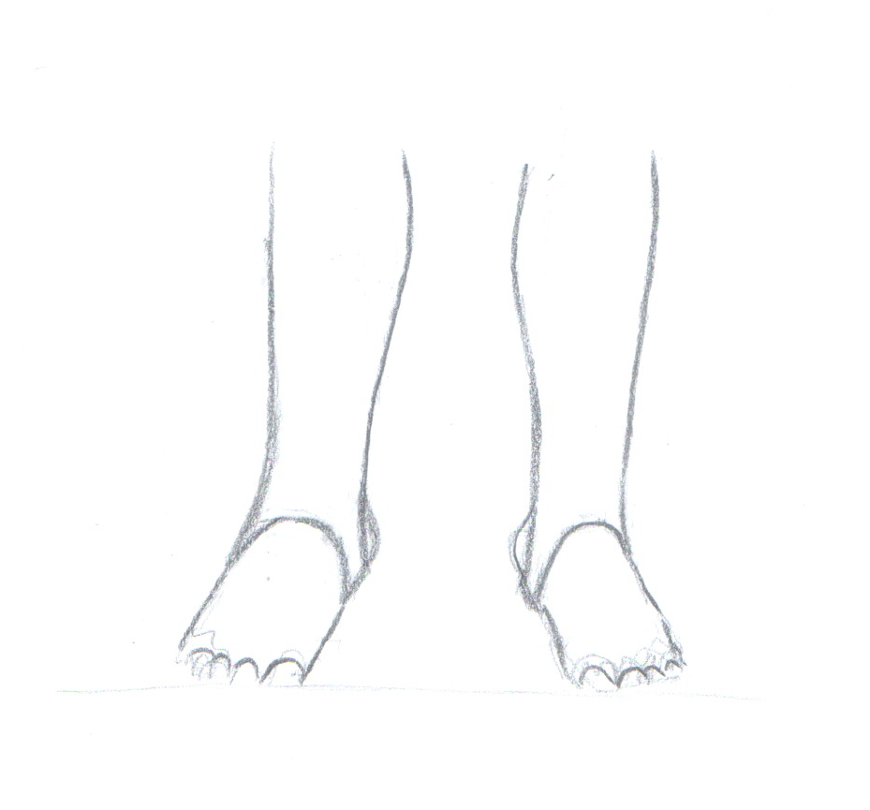

مساله 1 :
شلوار رکاب دار با ضریب تنگی (با پارچه دو طرف کش)، با افزایش پهنای رکاب، ، ساسون وسط پشت شلوار حذف شود و ساسون جلو به پهلو منتقل شود، با طراحی جیب توکار برای پشت شلوار، محاسبه کش کمر، با الگوی زنانه سایزبندی.

مدل 14 :

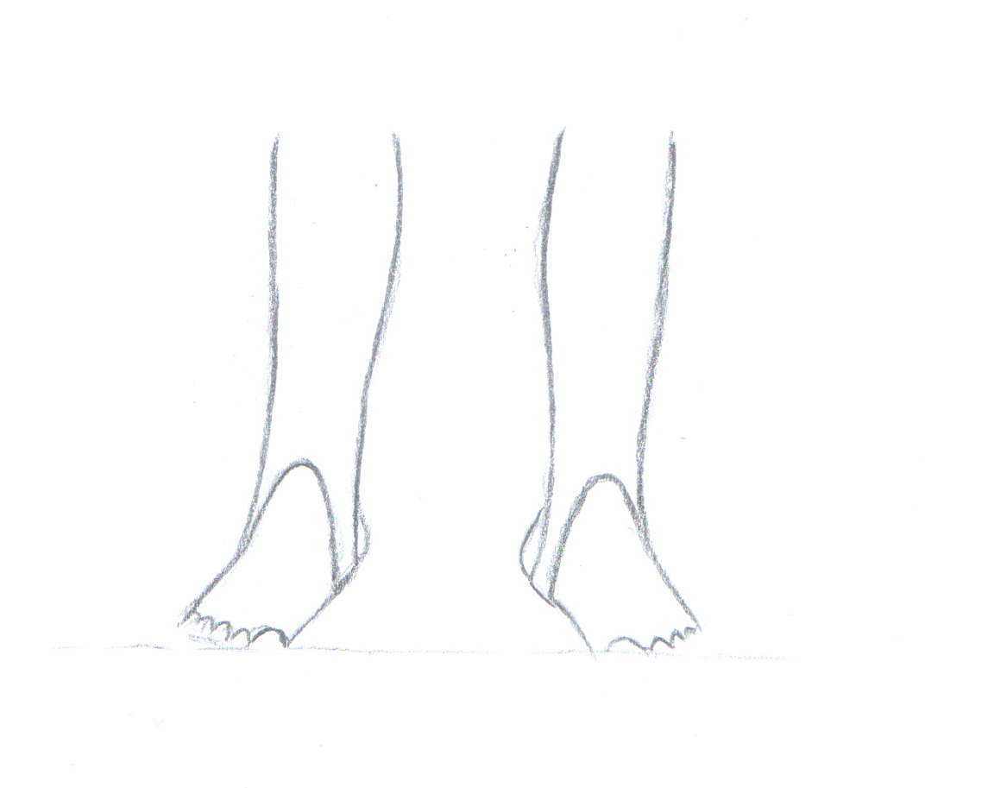

مساله 2 :
شلوار رکاب دار با ضریب تنگی (با پارچه دو طرف کش)، با افزایش قله رکاب، ، ساسون وسط پشت شلوار حذف شود و ساسون جلو به پهلو منتقل شود، با طراحی جیب گرد روکار برای پشت شلوار، محاسبه کش کمر، با الگوی زنانه سایزبندی.

مدل 14 :

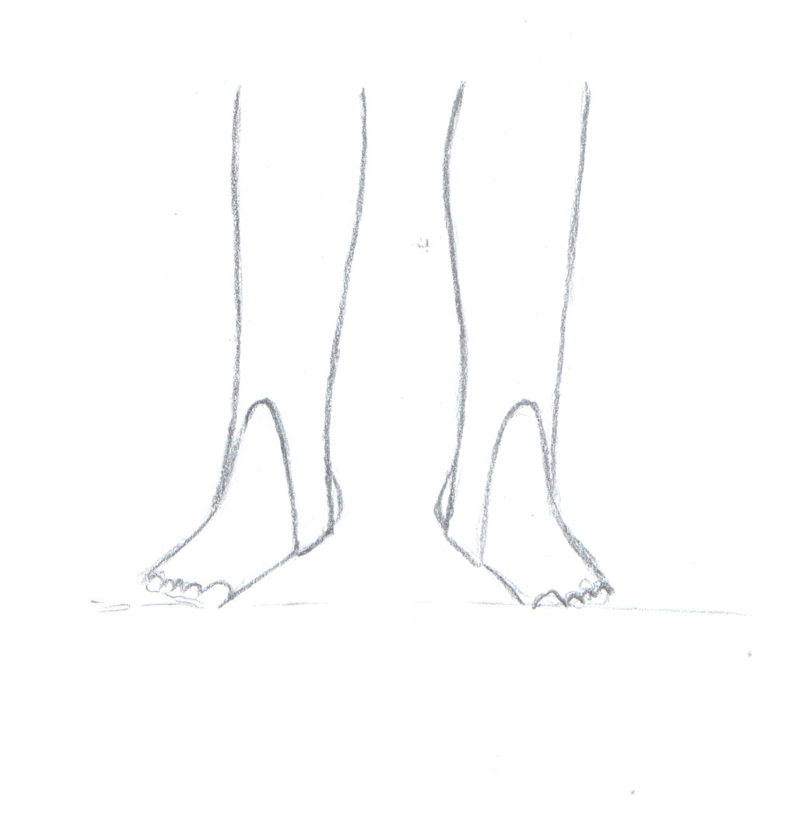

مساله 3 :
شلوار رکاب دار با ضریب تنگی (با پارچه دو طرف کش)، با افزایش قله و ارتفاع رکاب، ، ساسون وسط پشت شلوار حذف شود و ساسون جلو به پهلو منتقل شود، محاسبه کش کمر، با الگوی زنانه سایزبندی.
مدل 14 :

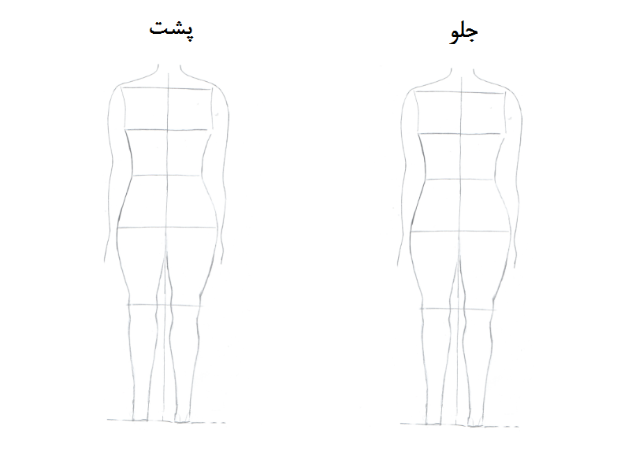

مساله 4 :
طراحی مدل جدید با نوشتن عنوان آن و پرینت شکل های مورد نیاز و متغیرهای ورودی آن.

